Miércoles
02
de febrero

Segundo de Secundaria
Lengua Materna

Cuéntenme una vida

Aprendizaje esperado: escribe un texto biográfico.

Énfasis: analizar recursos para escribir textos biográficos.

¿Qué vamos a aprender?

Retomarás el estudio de los textos biográficos y conocerás sus principales características. Asimismo, analizarás el uso del tiempo pasado para narrar sucesos.

Esta sesión, te permitirá comprender contextos, situaciones, cambios e ideologías con respecto a personajes que han dejado huella o que están escribiendo su propia historia.

¿Qué hacemos?

Antes de profundizar en el tema, recuerda qué son las biografías.

Las biografías son registros con los que se preserva la vida de las personas que sobresalieron por lo que escribieron, crearon, descubrieron o lideraron, y que merece ser contada. Por ejemplo, imagina que logras una hazaña o sobresales de entre la población, y alguien cuenta tu vida:

¿Qué aspectos se deberían tomar de tu vida para contar los momentos claves?

Al narrar la vida de un personaje es necesario relatar hechos o situaciones que ya sucedieron, para ello, se utiliza el tiempo pasado o pretérito, que permite ubicar su vida y acciones en un tiempo y espacio específicos.

Por lo tanto, en esta sesión, conocerás datos, anécdotas y parte de la historia de personas extraordinarias.

Reflexiona en lo siguiente:

¿Admiras a alguien que se haya dedicado o que se dedique a la música, historia, ciencias, cultura, o que haya realizado actos heroicos o valiosos?

¿Te asombra alguien de la actualidad por lo que realiza o por su personalidad?

Existe una infinidad de personajes que han realizado acciones, obras, inventos, descubrimientos o participado de alguna manera en la evolución de la humanidad. Por ejemplo, el muralista Diego Rivera.

Existen obras de Diego, como le llamaba la gente sencilla, en varios puntos de la Ciudad de México, como Palacio Nacional, el edificio de la Secretaría de Educación Pública y el Palacio de Bellas Artes, e incluso en la Universidad Autónoma de Chapingo, muy cerca de Texcoco, en el Estado de México.

Rivera estudió el arte de los mayas y de los mexicas, y junto con David Alfaro Siqueiros y José Clemente Orozco, inició el movimiento muralista mexicano.

La imagen, el color y las referencias históricas de sus pinturas y murales es lo que lo caracteriza, son realmente imponentes. Observa algunas de sus obras del famoso pintor mexicano.

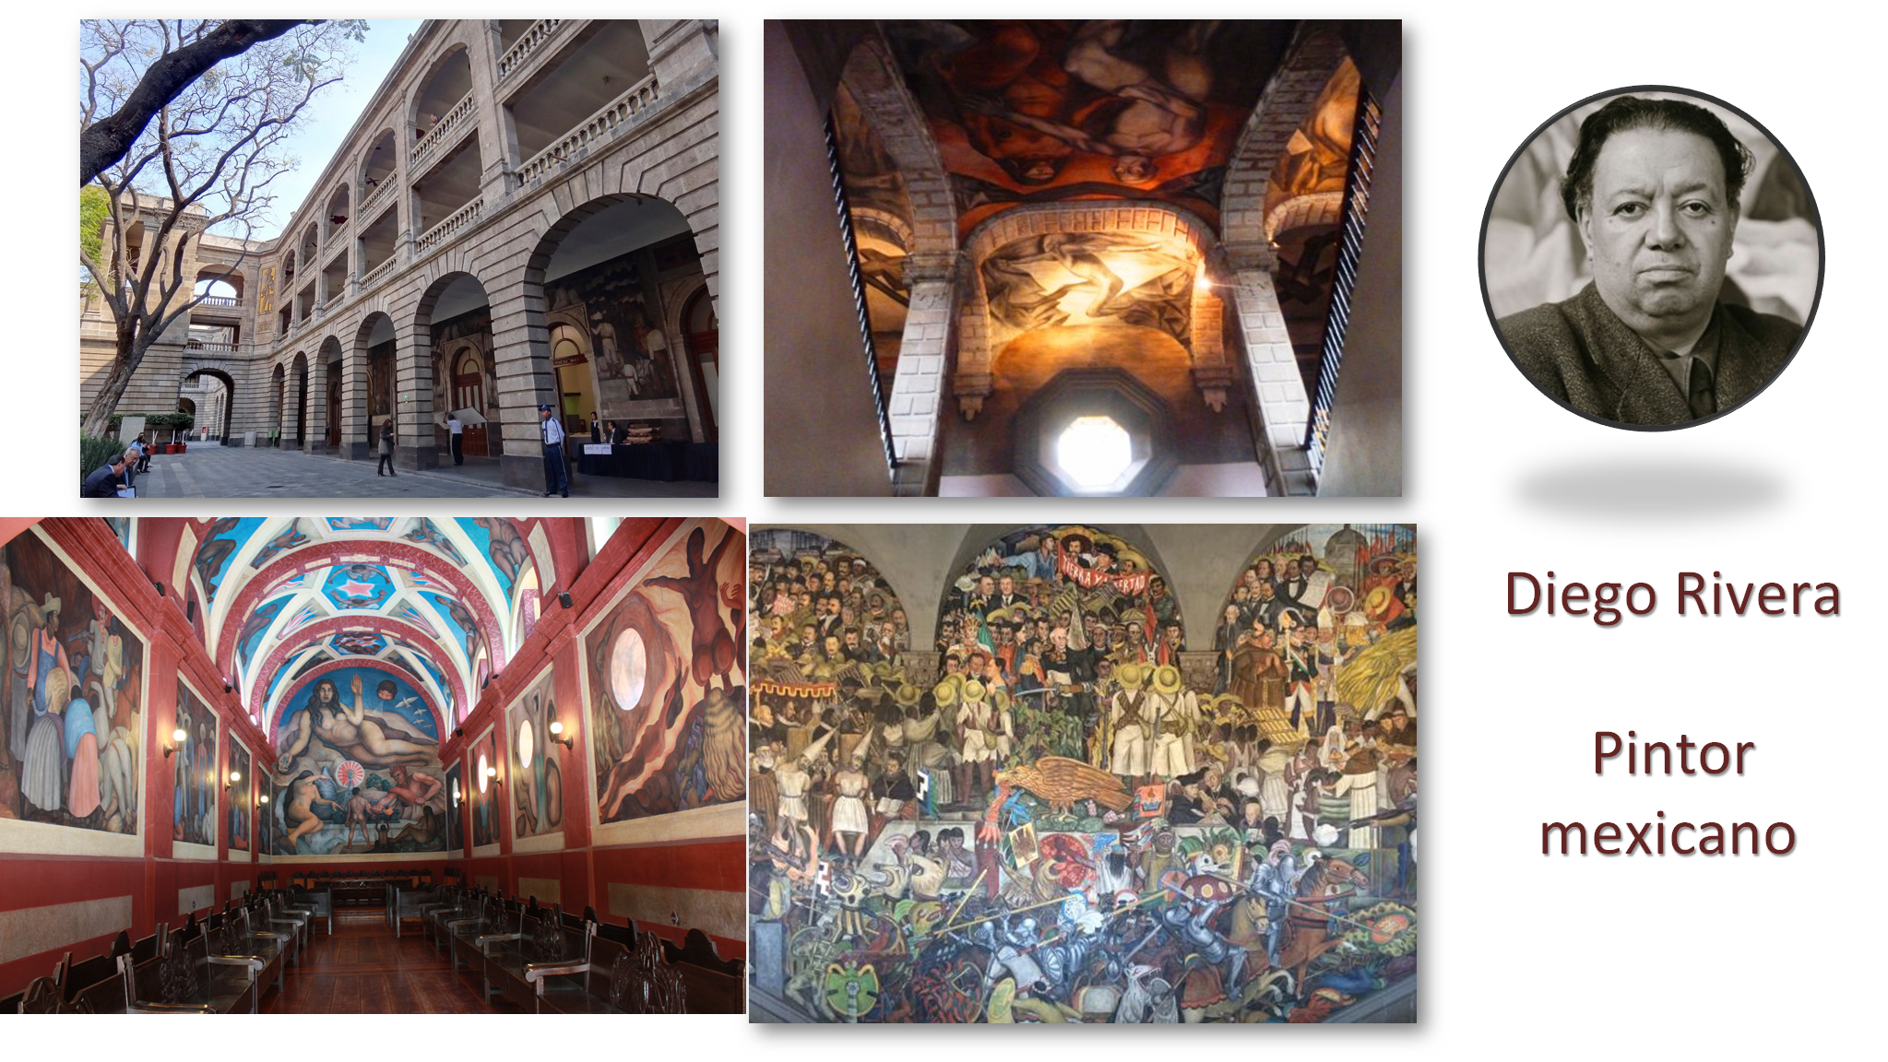

A ti, ¿sobre qué personaje te gustaría leer y conocer más?

Piensa en un personaje del que puedas enumerar valiosas hazañas y cuya presencia en el mundo sea importante de recordar.

Para ello, debes saber aspectos más específicos de la biografía del personaje, para poder elaborarla y, al leerla, identificar sus características.

Lee la definición de biografía.

Biografía

La palabra biografía es de origen griego. Está dividida en dos partes: “bio”, que significa vida, y “grafía”, que proviene de un verbo griego que se pronuncia “grafin” y significa “escritura” o “escrito”. Por lo tanto, la biografía se define como “escrito de la vida”.

Por lo tanto, la definición y sus características quedarían concentradas de la siguiente manera.

La biografía es un texto narrativo-expositivo que presenta un orden cronológico narrado en tercera persona y presenta la historia de vida de alguien.

Para su elaboración, se debe seleccionar un personaje del cual se retomarán aspectos de su vida personal, su obra, sus logros, influencias, contexto histórico y social, y dónde vivió o vive.

Siguiendo con las características de la biografía, se puede identificar la organización de su información.

- Ésta puede iniciar con los datos generales de la persona: dónde nació y cuándo.
- La parte central indica la descripción de su vida, qué hizo, cómo lo hizo.
- Y en la parte final se puede terminar con alguna opinión del biógrafo, es decir, la persona que redacta la biografía.

Es recomendable que ésta se base en la investigación, y no en la apreciación personal del biógrafo, aunque ésta puede llegar a influir.

Por lo anterior, el biógrafo debe realizar una investigación casi detectivesca para descubrir aspectos más a fondo, porque las biografías son escritas minuciosamente y detrás de ellas hay un trabajo elaborado para descubrir cada parte de la vida del biografiado.

Quienes se encargan de escribir las biografías son investigadores o escritores que desean saber de la vida de determinado personaje o que han descubierto información nueva. Esto, a partir de una investigación exhaustiva.

Observa el siguiente video para ir conociendo la vida de personajes importantes de la historia.

- Día Naranja Mayo: Rosario Castellanos.
https://www.youtube.com/watch?v=RuWBRPh3e68

¿Identificaste las características de la biografía de esta mujer tan interesante?

A continuación, realiza la siguiente actividad para representar la información que se obtuvo del video.

Completa el siguiente esquema.

Coloca el dato que aparece en la fecha, los acontecimientos más relevantes de su vida personal y los logros destacados de esta escritora y poeta.

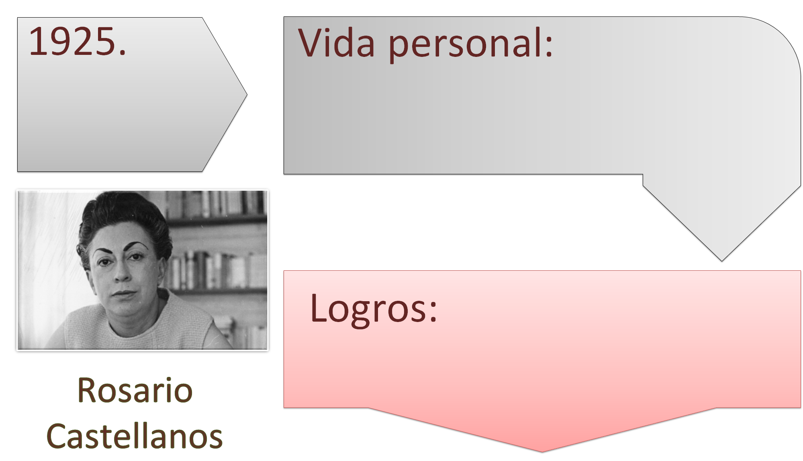

Asimismo, señala cuál era el contexto social en que vivió. Redacta una opinión propia, y las enseñanzas que te deja la vida de Rosario Castellanos. Por último, agrega el dato de la fecha del último recuadro.

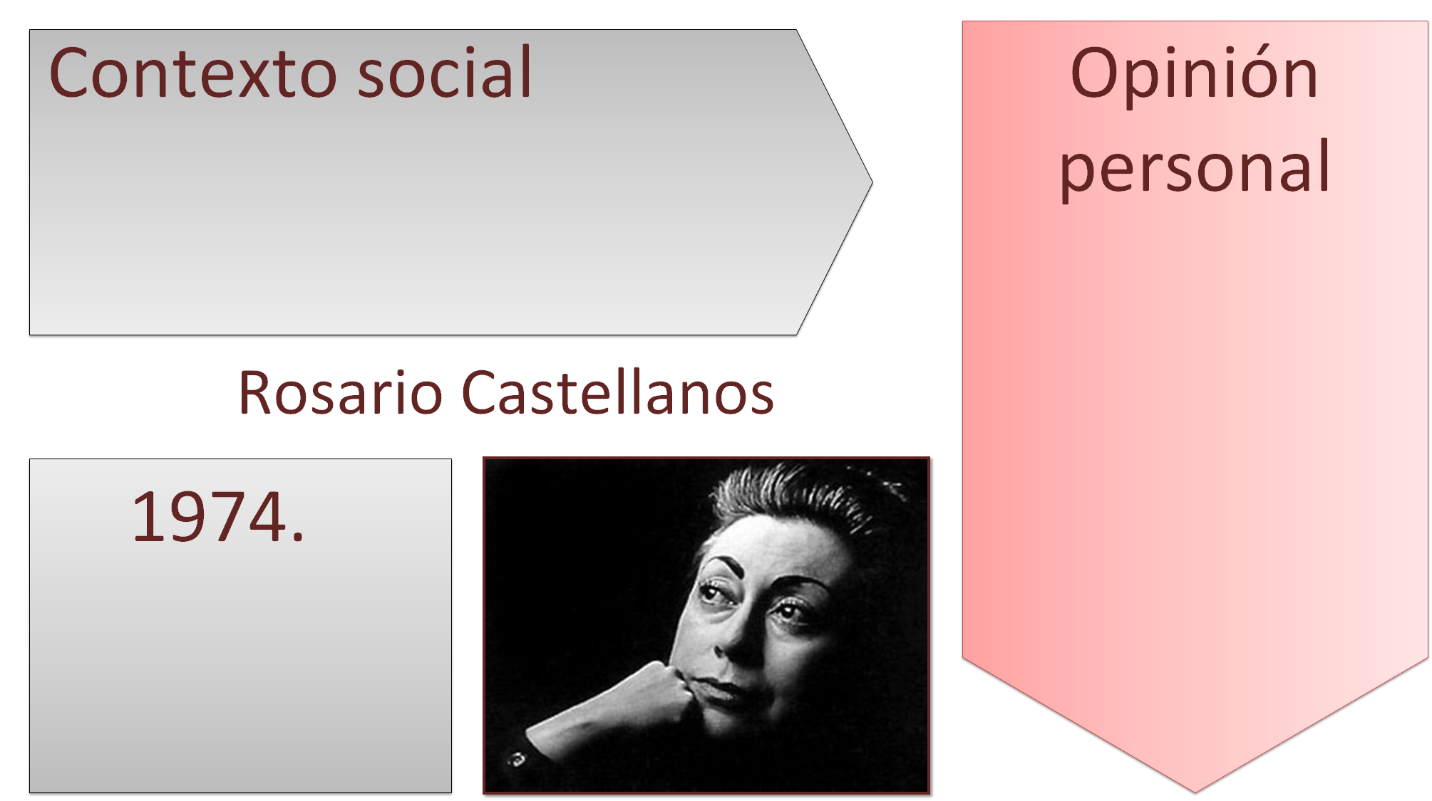

El estudio de las biografías te hace entender los contextos en que se desenvolvieron los personajes, cómo los reflejaron en sus obras o cuál fue su participación en hechos que han marcado la historia. Como es el caso de Rosario Castellanos, quien dio voz a los indígenas, a la mujer y a los pobres.

Conocer sobre el mundo de otras personas va creando un legado de saberes relacionados con diversas fechas, hechos históricos y acontecimientos actuales.

¿Ya seleccionaste el personaje o los personajes de los que leerías una biografía? ¿Por qué la leerías? ¿Para qué?

Para tener más claro lo anterior, observa el siguiente video.

- Leer biografías: ¿para qué?
https://www.youtube.com/watch?v=gqq2RZPJMWc

Se lee una biografía para entender con profundidad la personalidad y el carácter del personaje como un actor social. Se necesita relacionar los hechos de la vida de la persona con las circunstancias que le tocaron vivir y apreciar la importancia de sus obras o acciones.

Si aún no te decides por cuál personaje escribir, una excelente opción podría ser: investigar la vida de mujeres que han contribuido a la ciencia y que han demostrado que la búsqueda del conocimiento no tiene límites de género.

Mujeres como Rosalind Franklin, Rita Levi-Montalcini, Marie Curie o Dorothy Hodgkin. Todas ellas, mujeres ejemplares.

Una vez que ya elegiste a tu personaje, que leíste acerca de su vida o que ya tienes sus datos, te toca redactar tu propia versión de la biografía, sin perder de vista el uso del tiempo pasado.

Recuerda un poco sobre este tiempo verbal.

El tiempo pasado es en el que se sitúa la acción, el proceso o el estado por el verbo en un punto anterior al momento del discurso. En una línea de tiempo se puede observar el pasado como algo que ya sucedió; el presente, que es el momento actual, y un futuro que sucederá.

Es importante recordar que el tiempo gramatical no es un espejo del tiempo que se mide con los relojes o los calendarios. Sin embargo, hay varias maneras de expresar o narrar los hechos pasados. Para revisarlas, lo harás con la ayuda de la biografía de Diego Rivera.

El presente histórico. Expresa con un verbo en presente un hecho del pasado, por ejemplo: Diego María de la Concepción Juan Nepomuceno Estanislao de la Rivera y Barrientos Acosta y Rodríguez, conocido como Diego Rivera, nace el 8 de diciembre de 1886.

Pretérito perfecto simple o pasado. Narra una acción o hecho ya concluido. Ejemplo: Diego Rivera fue un destacado muralista mexicano.

Pretérito imperfecto, también conocido como copretérito. En este caso expresa una acción simultánea a otra que ocurrió en el pasado, por ejemplo: su padre prefería que Diego ingresara al Colegio Militar, pero él, en contra de esos deseos, comenzó a tomar clases nocturnas en la Academia de San Carlos en 1896.

Antepresente o pretérito perfecto compuesto. Expresa una acción que comenzó y que continúa vigente, y se forma utilizando el verbo “haber” en presente más la forma impersonal en participio del verbo. Las terminaciones del participio son: ado, ido, to, so y cho. Ejemplo: su mural en el Teatro de los Insurgentes se ha destacado por su significado histórico.

¿Identificaste la variedad de formas verbales que se pueden utilizar para narrar lo que fue de su vida?

Sólo hay un tiempo pasado. Lo que pasa es que el español hace distinciones más finas usando una categoría llamada “aspecto”, que es la manera en que la gramática indica la percepción subjetiva del tiempo. Cuando se dice que en el copretérito la acción transcurre de forma simultánea a otra, o a que el antepresente indica una acción que aún continúa vigente. Esas son distinciones aspectuales en el tiempo pasado.

Continúa analizando.

Antepretérito o pretérito anterior. Indica una acción pasada ocurrida inmediatamente antes de otra que también sucedió en el pasado. En éste, el verbo “haber” se conjuga en pasado más el participio, por ejemplo: apenas hubo abandonado Francia, en 1920, se dirigió a Italia, donde comenzó a estudiar el arte del Renacimiento. Esto quiere decir que, primero salió de Francia, e inmediatamente después comenzó sus estudios del arte renacentista. Cada vez se usa menos esta forma verbal en el español.

Pretérito del subjuntivo. Hace referencia a algo sucedido con anterioridad o al mismo tiempo que el momento del habla, por ejemplo: en 1933 fue contratado por Nelson Rockefeller para que pintara un mural en el vestíbulo del edificio RCA en Nueva York, el cual terminó destruido por órdenes de Rockefeller.

Existen tantas formas de expresar el pasado y, de hecho, lo haces todos los días, sólo que quizá desconocías cómo se llamaba cada una de ellas o no estabas segura o seguro de lo que expresaba cada una.

A continuación, realiza la siguiente actividad donde utilizaras los diferentes tipos de pasado.

Completa lo siguiente. Emplea los verbos en el tiempo que se indica.

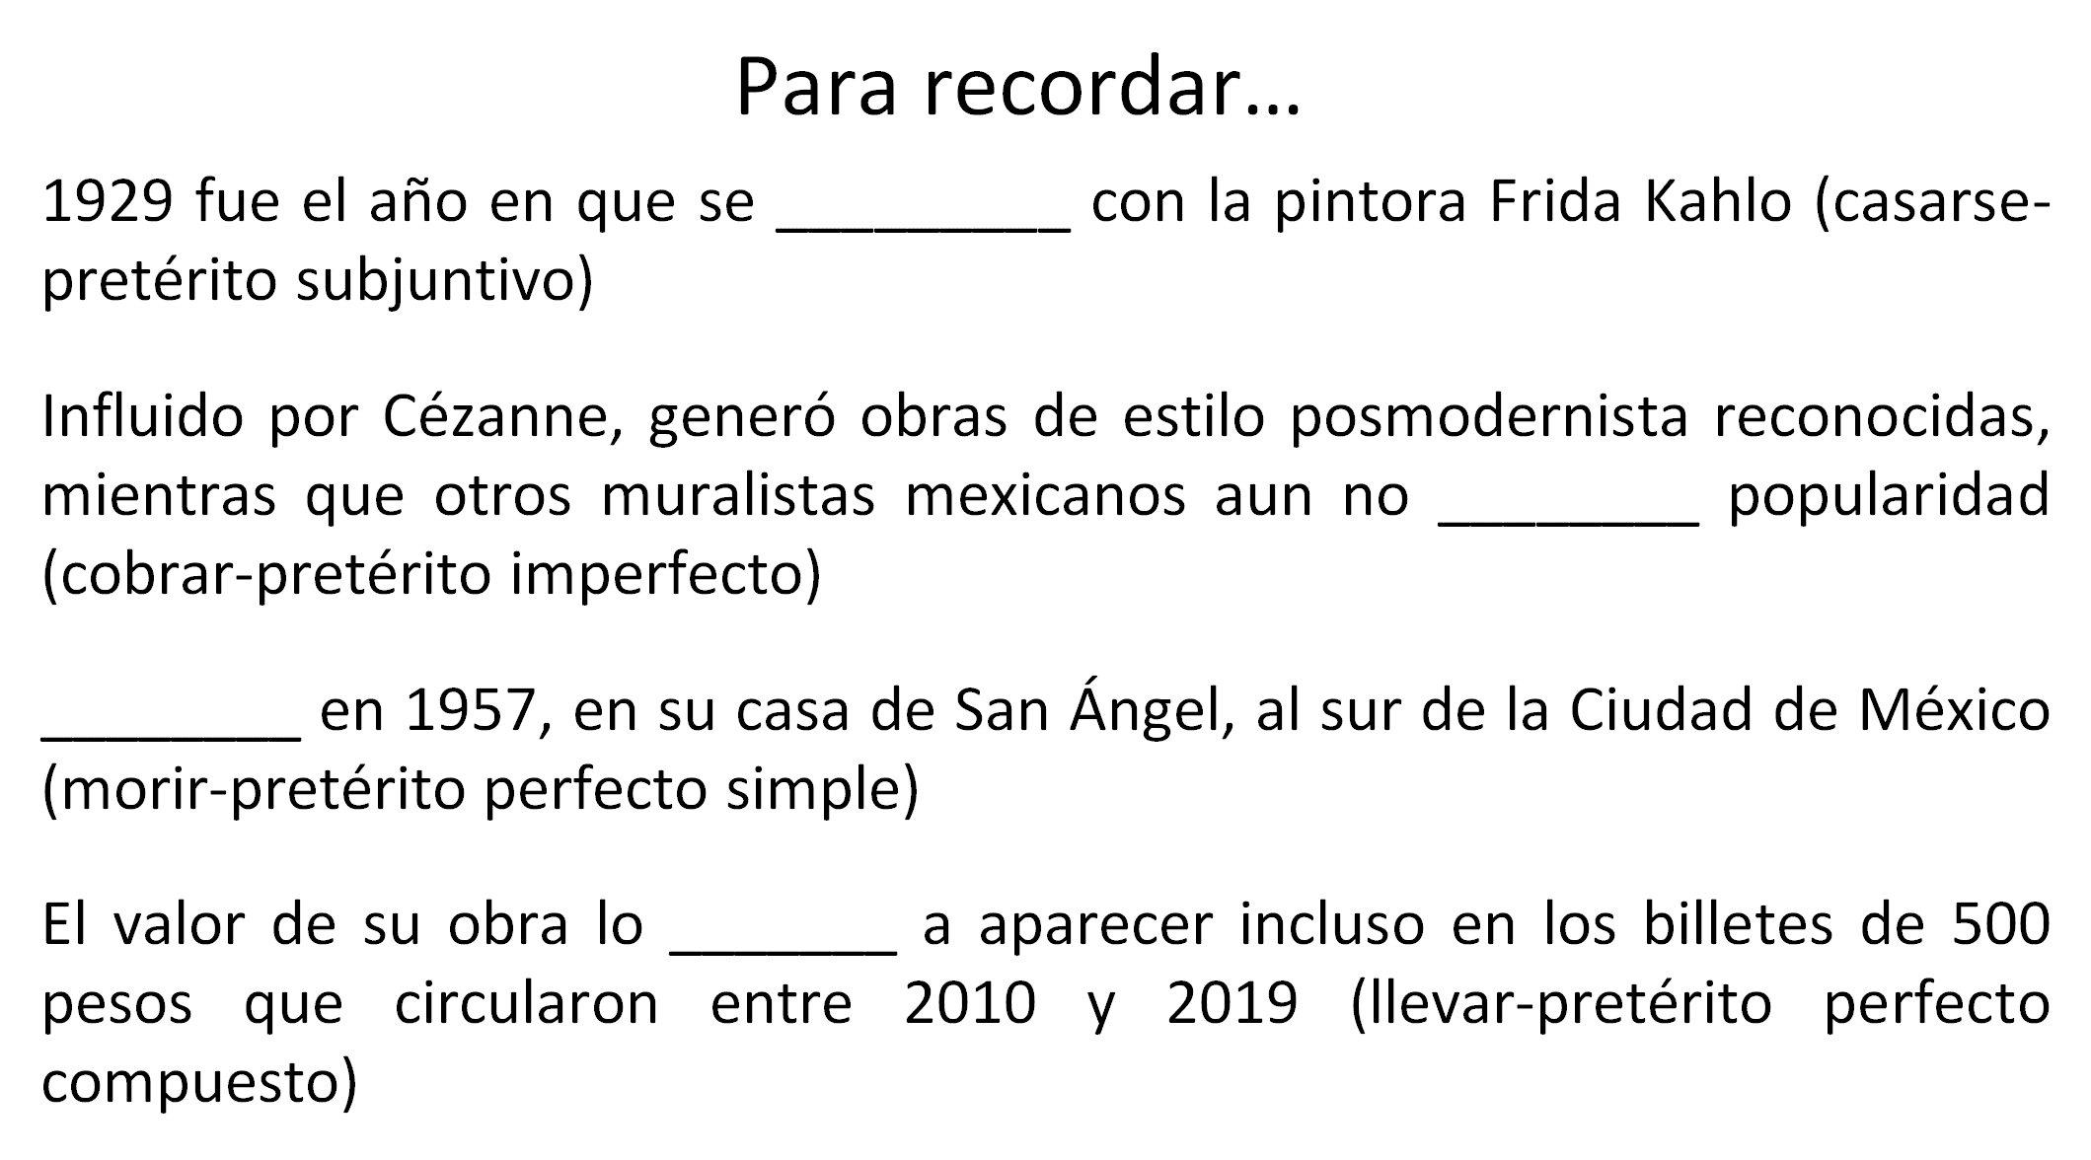

Es importante usar los tiempos verbales de la manera adecuada.

Ahora, deja a Diego Rivera y analiza a otro gran personaje mexicano: Nezahualcóyotl, el gran rey poeta. Presta atención a los verbos que se utilizan, el tiempo en que están conjugados y el tipo de situación que narran.

- Historia. Personajes célebres, Nezahualcóyotl.
https://www.youtube.com/watch?v=zL8p_jS_o-Q

Nezahualcóyotl fue un gran guerrero, filósofo y poeta. Y, además, un importante representante de la literatura náhuatl.

Con la información anterior, observa cómo quedaría la biografía de Nezahualcóyotl, para posteriormente realizar el reto. No olvides identificar los verbos que se utilizan para redactar parte de la vida de este personaje.

Nezahualcóyotl 1402-1472

Tezozómoc era rey de Azcapotzalco y deseaba expandir su reino, por ese motivo asesinó al padre de Nezahualcóyotl.

Nezahualcóyotl, quien vio tal asesinato, logró huir y se refugió en Huejotzingo.

Ahí desarrolló su sensibilidad de poeta. Recuperó el trono de su padre en Texcoco y fue un rey justo y sabio.

Fue un gobernante de amplia sabiduría, inteligente y justo. Reflexionaba acerca de la vida y la muerte. La poesía fue una forma de expresión que adoptó de joven.

¿Identificaste todos los verbos y el tiempo utilizado en este ejercicio?

A lo largo de la sesión conociste algunas biografías, recordaste qué son y para qué leerlas; además, aprendiste elementos para seleccionar personajes y escribir sus biografías, y finalmente analizaste el uso del tiempo pasado para narrar sucesos.

Consulta tu libro de texto, lee las biografías que ahí se te presentan o pide a tus familiares o conocidos que te cuenten alguna que ellos conozcan, así enriquecerás más tu trabajo.

El reto de hoy:

Ahora es tu turno de elaborar una biografía. Una vez que has escogido un personaje y has recopilado información de su vida, corresponde redactar una versión propia utilizando el pretérito o pasado.

Lo importante, es que obtengas datos para seleccionar a tu personaje, redactes tu propia versión y uses el tiempo pasado en tu redacción.

¡Buen trabajo!

Gracias por tu esfuerzo.

Para saber más:
Lecturas

https://www.conaliteg.sep.gob.mx/

